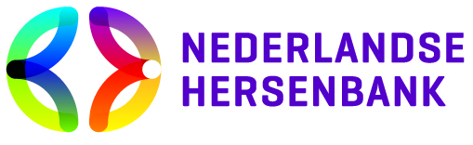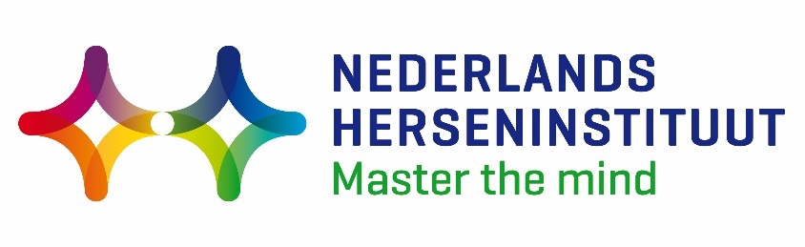
De Nederlandse Hersenbank (NHB) is een afdeling van het Nederlands Herseninstituut. Via een donorprogramma verzamelt de NHB hersenmateriaal van overleden personen. Het hersenweefsel wordt voorzien van klinisch en neuropathologisch goed gedocumenteerde gegevens en beschikbaar gesteld aan de wereldwijde wetenschappelijke gemeenschap, aan zowel academische organisaties als farmaceutische bedrijven. De NHB bestaat uit een team van 16 medewerkers binnen het Nederlands Herseninstituut en werkt daarnaast nauw samen met diverse betrokkenen op andere locaties. Wij zijn op zoek naar een enthousiast

Medisch samenvatter

Oproepkracht

Functie informatie
Na overlijden van een hersendonor, vragen wij bij de huisarts en medisch specialisten die bij ons bekend zijn de medische gegevens op. Zodra alles toegestuurd is, is de medisch samenvatter verantwoordelijk voor het maken van de samenvatting van deze klinische informatie in het Engels, en het verwerken van alle relevante informatie in onze database. Deze samenvattingen zijn belangrijk voor de pathologen die uiteindelijk de neuropathologische diagnose stellen. Ook zijn de klinische samenvattingen beschikbaar voor onderzoekers die hersenweefsel aanvragen.

Profiel
- Medische kennis en beheersing van terminologie is een vereiste, bij voorkeur iemand met geneeskunde achtergrond/bezig met studie geneeskunde of soortgelijke studie
- Je hebt affiniteit met neurologie, psychiatrie, en wetenschappelijk onderzoek
- Ervaring met werken met klinische dossiers strekt tot de aanbeveling
- Nauwkeurig en systematisch
- Snel kunnen aanleren van de verschillende functies van onze database
- Goede mondelinge en schriftelijke uitdrukkingsvaardigheid (Nederlands en Engels)
- Goede communicatieve en contactuele eigenschappen
- Nuchter kunnen omgaan met alles rond het overlijden van donoren

Aanstelling
Het betreft een dienstverband van één jaar. Salarisuitbetaling vindt plaats op basis van urendeclaratie. Variabele uren per week (0-20 uur per week). Uren flexibel in te delen in overleg, tijdens kantooruren.

Arbeidsvoorwaarden
Salaris volgens schaal 7 cao Nederlandse Universiteiten exclusief 8% vakantiegeld en 8,3% eindejaarsuitkering.

Standplaats: Amsterdam-Zuidoost.

Informatie
Meer informatie over De Nederlandse Hersenbank is te vinden op www.hersenbank.nl
Voor meer informatie over de vacature kun je contact opnemen met Minke Groot, Coördinator Medische gegevens NHB (di, woe, vrij) tel.: 020-5665478 of mail: m.groot@nin.knaw.nl

Sollicitaties
Je kunt je motivatiebrief en curriculum vitae uiterlijk tot en met 25 november 2019 sturen aan de afdeling P&O van het Nederlands Herseninstituut ter attentie van Mw. Ernita Pfaff (vacatures@nin.knaw.nl), onder vermelding van “medisch samenvatter NHB”. De selectieprocedure start direct en zal doorgaan tot de vacature is vervuld.

(Wij streven ernaar dat ons personeelsbestand in o.a. leeftijd, geslacht, seksuele voorkeur en culturele achtergrond de diversiteit in de samenleving weerspiegelt. Wij stellen het dan ook zeer op prijs als kandidaten solliciteren die de diversiteit van ons team kunnen vergroten.

Acquisitie naar aanleiding van deze advertentie wordt niet op prijs gesteld.)

